2024年９月
ニコニココミュニケーションズ合同会社
報道関係各位

小麦粉・卵・乳製品不使用 米粉フィナンシェ専門店 「2525sweets」より
季節限定＆ハロウィン限定 3種のモンブラン新登場！
日本初⁉小麦粉卵乳製品不使用の米粉フィナンシェ・デセールに3種のモンブランが新登場！

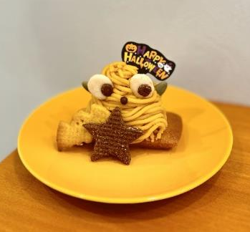
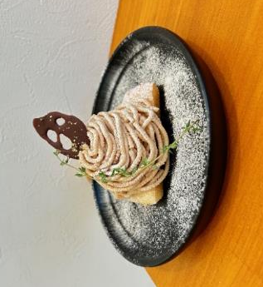
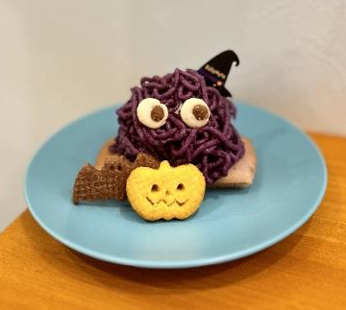
ニコニココミュニケーションズ合同会社（所在地：愛知県名古屋市、代表：阪下 大）は小麦粉・卵・乳製品不使用の洋菓子店「2525sweets（ニコニコスイーツ）」の新商品として、米粉フィナンシェ・デセール 和栗のモンブラン（季節限定）、 かぼちゃのモンブラン・紫芋のモンブラン（いずれもハロウィン限定）を10月1日（火）より販売いたします。「
- むらさきいものモンブラン
- かぼちゃのモンブラン
- 和栗のモンブラン

日本初⁉の米粉フィナンシェ・デセールより3種のモンブランが新発売！
- 季節限定 和栗のモンブラン 950円（税込）
日本三大栗産地の愛媛県の栗をたっぷり使った和栗のモンブラン。
米粉フィナンシェ・デセール用に焼き上げた米粉フィナンシェの上に和栗の渋皮煮、豆乳生クリームをのせ、モンブランクリームを絞りました。仕上げに乳不使用の落ち葉型チョコレートと金箔を飾りました。
栗感たっぷりの和栗のモンブランクリームを存分にお楽しみいただけます。

- ハロウィン限定 かぼちゃのモンブラン 850円（税込）
小麦粉卵乳製品不使用のかぼちゃの米粉フィナンシェの上に北海道産粒あん、豆乳生クリームをのせ、かぼちゃのモンブランクリームを絞りました。米粉のクッキー、乳不使用チョコ、かぼちゃの種でかわいいモンスター風に仕上げます。

- ハロウィン限定 むらさきいものモンブランクリーム 850円（税込）
小麦粉卵乳製品不使用の紫芋の米粉フィナンシェの上に北海道産粒あん、豆乳生クリームをのせ、紫芋のモンブランクリームを絞りました。こちらも米粉クッキーでモンスター風に仕上げます。

2525sweetsのハロウィンスイーツはグルテンフリーで8大アレルゲン不使用。
せっかくのハロウィンだから家族とパートナーとみんなと一緒にお祝いしたい！
食物アレルギーやグルテンフリー、ベジタリアンなど多様化する食文化の中でも、2525sweetsなら、みんな同じスイーツでハロウィンをお祝いできます！
今年のハロウィンはみんな一緒にハッピーハロウィン！

【「2525sweets」店舗概要】

「2525sweets」は2022年4月にネットショップとしてオープン。創業者である阪下は株式会社電通在職時、食品系クライアントの担当経験や同時期に生まれた娘に重度の食物アレルギーが発覚したことを機に、⾷物アレルギーに対する社会の対応の遅れを痛感。退社後、⾷の世界で貢献したいと決意し、アレルゲンを持ち込まない専用キッチンを作り、⼩⻨粉・卵・乳製品不使⽤の⽶粉フィナンシェの販売を開始すると、オープン初⽇に500個が完売。多くの方から喜びと感謝の声をいただきました。マルシェ等への出店時にお客様とたくさん会話する中で、ネットショップ開業当初からの思いでもある「食物アレルギーのある人もない人も一緒に楽しく美味しいお菓子の時間を過ごしてもらいたい！」という気持ちが抑えきれず、実店舗オープンに至りました。

店名：2525sweets
電話：090-9250-3725
住所：〒460-0007 愛知県名古屋市中区新栄3丁目3‐1太陽ビル東館1F
アクセス：地下鉄東山線 千種駅より徒歩5分
営業時間：11:00～17:30
※営業時間は変更する場合があります。変更の場合はSNS等でお知らせします。
定休日：日曜、月曜
座席数：11席
URL：https://2525sweets.base.shop
Instagram: https://www.instagram.com/2525sweets/

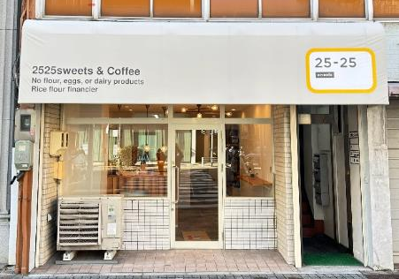
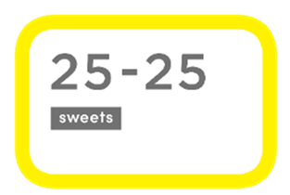

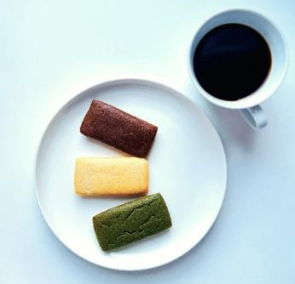

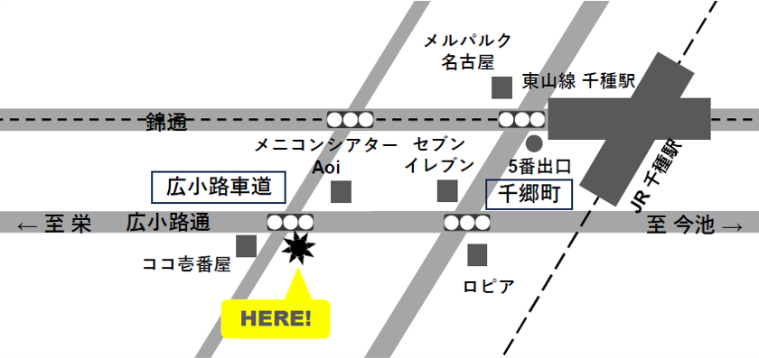

小麦粉卵乳製品不使用 米粉フィナンシェについて
原材料は主に⽶粉、⾖乳、米油、きび砂糖、アーモンドプードル。米粉は国産米100％の米粉2種をブレンド。北海道産大豆のおからの部分まで使用した無調整豆乳はたんぱく質たっぷり。国産米ぬか100％の米油はビタミンEが豊富で抗酸化作用により体内の脂質が酸化することから守ります。きび砂糖はカルシウムやカリウムなどのミネラルを多く含み、特有の風味とコクと、まろやかな甘みが特徴です。アーモンドプードルは皮無しアーモンドを100％使用したピュアパウダー。1つ1つ丁寧に手作りし焼き上げているため、お子様から⼤⼈まで安⼼してお召し上がり頂けます。
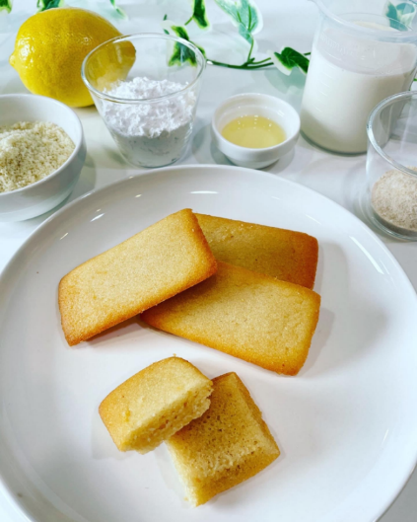

米粉フィナンシェは小麦粉卵乳製品を持ち込まない専用キッチンで製造しています。製造時のコンタミネーションリスクを最小限に抑えます。
※原材料の一部は、各加工所にて小麦、卵、乳製品などを含む食材と共通の設備で製造されている場合があります。

【小麦粉卵乳製品不使用でも好きな味を選ぶ楽しみを】
現在、市場で販売されている小麦粉卵乳製品不使用のお菓子は種類が少なく、選ぶ楽しみはあまりありません。2525sweetsは食べた時の美味しさだけでなく、食べる前の選ぶ楽しさも提供していきます。
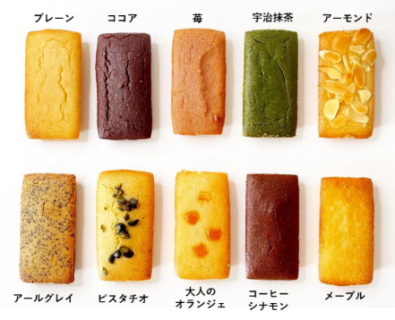
例えば…

・ほんのりレモン風味のプレーン
・濃厚リッチなココア
・フリーズドライイチゴを使った優しい甘さの苺
・京都山政小山園の高級抹茶使用 宇治抹茶
・パリパリ食感が楽しいアーモンド
・厳選した茶葉を使用した本格アールグレイ
・風味と食感が楽しいピスタチオ
・オレンジキュラソーで大人の味わい大人のオランジェ
・カフェインレスコーヒーを使用したコーヒー
・優しい甘さと香りのメープル

上記をはじめ季節限定など常時10種類以上をご用意いたします。
店頭では焼き立ての美味しさを味わっていただくために「焼き立てフィナンシェ」も販売します。お店でしか味わえない焼き立てのふんわりしっとり食感をお楽しみいただけます。

【日本マタニティフード協会認定】
2525sweetsの米粉フィナンシェは日本マタニティフード協会認定商品です。
マタニティフードとは妊娠に向けて準備を行なっている時期および妊娠期から授乳期にある母体に配慮した食品のことをいいます。当協会の管理栄養士・助産師が監修し、栄養素や熱量等の基準に基づき認定されています。米粉フィナンシェは原材料やカロリーなど、口にするものにとてもセンシティブになるマタニティ期の方々にも選んでいただいているお菓子です。
※一部対象外の商品もありますので、詳しくは店頭もしくはHPにてご確認ください

日本マタニティフード協会は、食の観点から妊産婦さんがより安心できる出産育児環境の創出を目指しています。ご自身で調理するためのノウハウや知識から既製品・小売品の食品の中からご自身の状態にあっているものを判別するための知識やサポートサービスなど、「マタニティ期の食」に特化して様々な活動を行っています。 https://maternity-food.org/
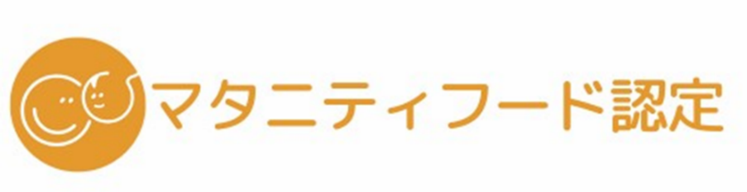

「2525sweets」ご提供メニューについて
【多様化する食文化（フードダイバーシティ）に対応】
名古屋市中区新栄に新規出店する「2525sweets」は小麦粉卵乳製品不使用の米粉フィナンシェとこだわりのコーヒーなども一緒にお楽しみいただけるイートインスペースを備えた洋菓子店です。食物アレルギーなどが原因でご家族、お友達やパートナーとあまり外食ができなかった方々にも楽しく美味しいお菓子の時間を過ごしていただけるメニューをご提供していきます。
昨今、グルテンフリーやヴィーガン、ベジタリアン、ハラールなど食文化も多様性の時代を迎えています。2525sweetsでは食物アレルギーだけでなく、多様化する食文化にも対応するため、お店で提供する飲み物にも動物性ミルクを使用せず、カフェオレや抹茶ラテにも豆乳やオーツミルクなどの植物性ミルクを使用します。本格的にインバウンドが復活する2024年、国内のお客様だけでなく、日本を訪れる外国人観光客の多様な食文化にも対応できるお店作りを目指していきます。
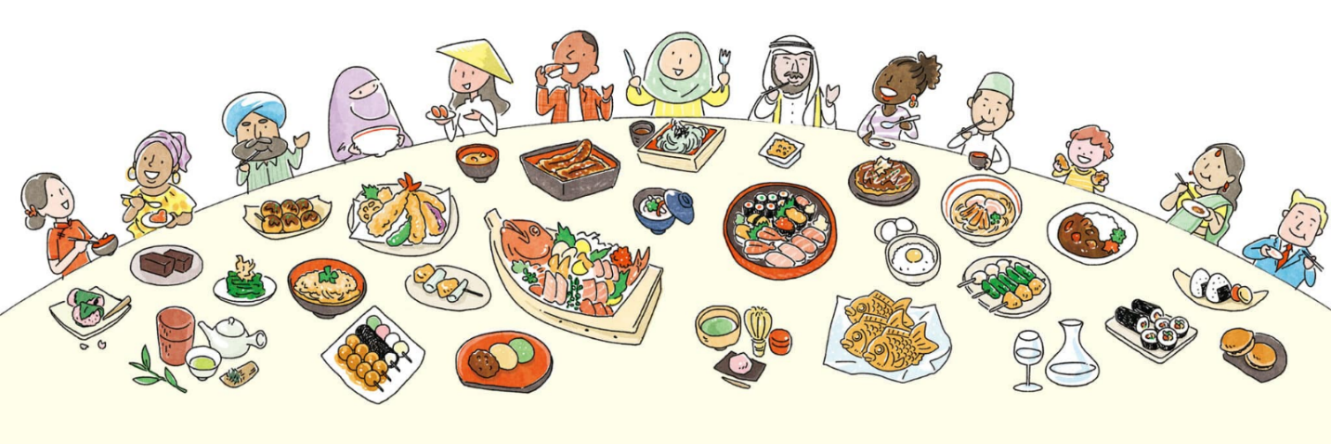
イラスト出典：フードダイバーシティ株式会社HP https://fooddiversity.today/

【イートイン限定 日本初⁉「米粉フィナンシェ・デセール」】
イートイン限定スイーツとして「米粉フィナンシェ・デセール」を販売します。デセールとはフランス料理で最後に出されるデザートのこと。米粉フィナンシェを豆乳ホイップやフルーツなどでデコレーション。小麦粉卵乳製品不使用でも、可愛く写真映えするスペシャルなスイーツをお楽しみ頂けます。
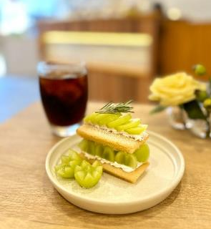

米粉フィナンシェ・デセール シャインマスカット

【店主が探し求めたこだわりのコーヒー「コクテール堂」】
2525sweetsで提供するコーヒーは東京 虎ノ門に本社を構えるコクテール堂のエイジングコーヒー。コクテール堂は日本で唯一エイジングコーヒーを製造しています。世界中から厳選された高品質なコーヒー生豆を八ヶ岳を展望する生豆熟成倉庫で数十ヶ月もの間ねかせ（エイジング）、熟練した職人が丁寧に焙煎しまろやかな味わいに仕上げています。
2525sweetsではフランス大使館でも愛飲されているフレンチクラシックブレンドをはじめ、米粉フィナンシェとの相性抜群のカッファブレンド、カフェイン好きもぜひ飲んで頂きたいこだわりのカフェインレスコーヒーなどパティシエ自ら厳選したコーヒーを、1杯1杯丁寧に手入れするハンドドリップコーヒーにてご提供します。
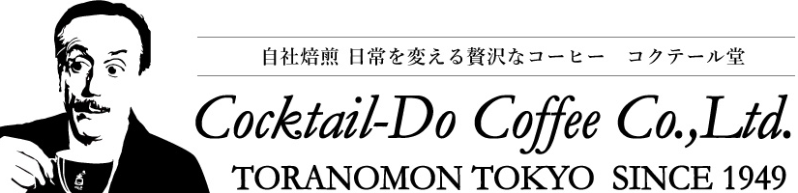

https://www.cocktail-do.co.jp/

【「京都山政 小山園」の特選抹茶】
米粉フィナンシェでも使用している抹茶は「京都山政 小山園」の特選抹茶。小山園の創業は江戸時代。茶の栽培から抹茶の製造まで一貫した製品作りに努め、各種優良品種の開発にも成功しています。古くから茶の本来のうまさ「賞味品質」を優先し、伝統の技術と合理的な生産・取引体制を追求しています。濃厚抹茶と豆乳やオーツミルクで仕上げる抹茶ラテは相性抜群の美味しさ。本格的な抹茶の香りと風味をお楽しみいただけます。
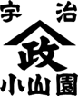

https://www.yamamasa-koyamaen.co.jp/

【動物性ミルクを使用しない豆乳、オーツミルクを使ったドリンク】
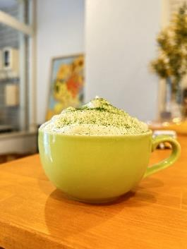
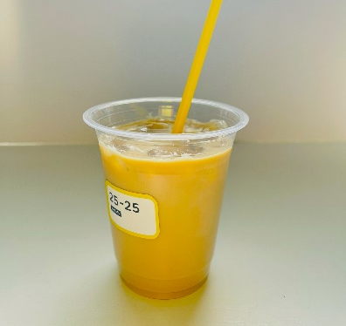

特選宇治抹茶を贅沢に使った抹茶ソイラテ 8時間かけて抽出したオーツミルクブリュー

ニコニココミュニケーションズ合同会社
コミュニケーション力とキャッチアップ力で事業を加速。人と人、企業と人、企業と企業のコミュニケーションをプロデュースします。

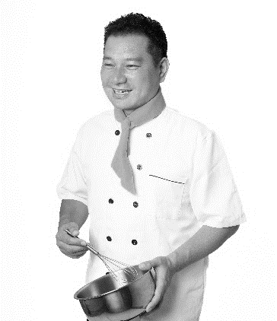
ニコニココミュニケーションズ合同会社 代表社員兼「2525sweets」創業者 阪下大
広告代理店在職中は営業～ビジネスプロデューサーとして、50社以上の商品開発やクリエーティブ制作に携わる。⾷品系クライアントの担当を通じて⾷育への意識が⾼まる中、同時期に⽣まれた娘に重度の⾷物アレルギーが発覚。市販や外⾷では⾷べられるものが限られ、誕生日に家族で同じケーキでお祝いすらできないことに⾷物アレルギーに対する社会の対応の遅れを痛感する。電通退社をきっかけに、⾷の世界で貢献したいと決意。お菓⼦作りの腕を磨きながら、⾷育アドバイザー、アレルギー対応⾷アドバイザー、フードコーディネーター等の食に関わる資格を取得。アレルゲンを持ち込まない専⽤キッチンを作り、2022年4⽉25⽇にネットショップ「2525sweets」を開業。⼩⻨粉・卵・乳製品不使⽤の⽶粉フィナンシェの販売を開始すると、オープン初⽇に500個が完売。「美味しくてびっくり‼小麦アレルギーの⼦どもがパクパク⾷べていました！」と喜びの声をいただきました。
日々、お菓子の製造・開発を行いながら、ニコニココミュニケーションズ合同会社 代表として広告コンサルティング業を営む。ニューホライズンコレクティブ合同会社プロフェッショナルパートナー、東海学園大学 非常勤講師、愛犬家。

【会社概要】
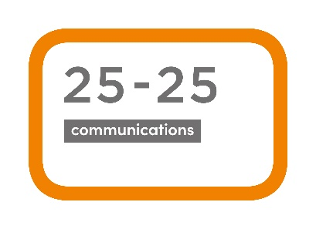
社名：ニコニココミュニケーションズ合同会社
本社所在地：愛知県名古屋市東区筒井3丁目7‐19‐3
代表：阪下 大
事業内容：広告コンサルティング業、菓子製造業
設立： 2022年12月
HP：https://2525com.crayonsite.com/

